*Приложение*

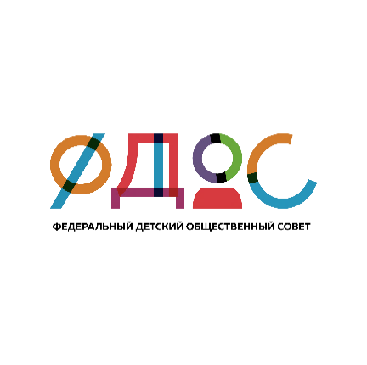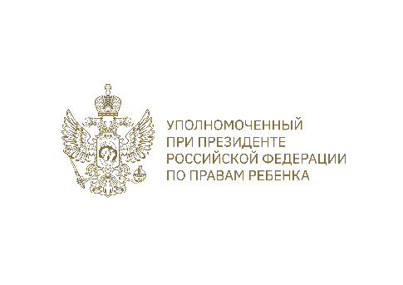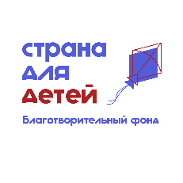

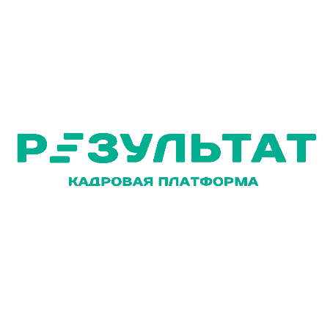

**ИНФОРМАЦИОННАЯ СПРАВКА  
по проекту Федерального детского общественного совета «Уполномоченный на результат»**

**Полное название:** программа по формированию кадрового резерва правозащитной сферы «Уполномоченный на результат» (кадровый резерв правозащитного института «Уполномоченный на результат»).

**Сокращенное название:** «Уполномоченный на результат».

**ЦЕЛЬ**

Подготовка заинтересованных подростков в возрасте 14-18 лет   
к активному участию в правозащитной деятельности Российской Федерации через создание кадрового резерва правозащитного института, включающего образовательные мероприятия, практическую деятельность и стажировки   
в области правозащиты.

**ЗАДАЧИ**

Подготовить специалистов для правозащитной сферы через участие   
в очных мероприятиях и онлайн программе.

Обеспечить прозрачность, доступность и объективность отбора подростков из субъектов Российской Федерации в правозащитный институт,   
в частности в сферу детской правозащиты

Поддержать региональные государственные и общественные структуры в области правозащиты путем подготовки специалистов в данной сфере.

**ОРГАНИЗАТОРЫ**

* Уполномоченный при Президенте Российской Федерации   
  по правам ребенка;
* Благотворительный фонд «Страна для детей»;
* Федеральный детский общественный совет при Уполномоченном при Президенте Российской Федерации по правам ребенка.

**ОПИСАНИЕ**

В 2022 году при Уполномоченном при Президенте Российской Федерации по правам ребенка был создан Федеральный детский общественный совет (ФДОС), в который вошли почти 3000 представителей   
86 субъектов РФ.

Орган ежегодно масштабирует собственные проекты, а подростки, которые принимали участие в деятельности, становятся выпускниками, готовыми и в дальнейшем продолжить свою общественную и трудовую деятельность в правозащитной сфере.

Некоторые из них на данный момент являются сотрудниками экосистемы Аппарата Уполномоченного при Президенте Российской Федерации по правам ребенка.

В связи с этим дети инициировали программу по формированию кадрового резерва и подготовке специалистов из несовершеннолетних,   
что позволит им к совершеннолетию получить теоретические знания   
и практические навыки для трудоустройства в правозащитные структуры.

Реализация функционала платформы. Будет реализовано через цифровой портал «ВКонтакте», на сайте Уполномоченного при Президенте Российской Федерации по правам ребенка, Благотворительного фонда «Страна для детей».

**Функции.** В рамках реализации проекта запланировано внедрение:

* просветительского курсов — предоставит пользователям теоретические знания о правозащитном институте;
* практических заданий в формате «поручений» — участники будут выполнять тематические задания, включая реальные задачи от структурных подразделений Аппарата, уполномоченных по правам ребенка в субъектах страны и Администрации Президента Российской Федерации.
* возможности прохождение практики или участия в стажерских программах в структурах правозащитного института;
* элементов геймификации для поддержания интереса со стороны подростков.

**ОЖИДАЕМЫЕ РЕЗУЛЬТАТЫ**

Реализация проекта приведет к значительным изменениям   
среди целевой аудитории и обеспечит устойчивый социальный   
и образовательный эффект. **Качественные показатели:**

* самореализация подростков и получение необходимых знаний   
  и навыков для осуществления профессиональной деятельности   
  по достижению совершеннолетнего возраста;
* раскрытие потенциала и талантов детей, а также интеграция сильных качеств подростков в работу правозащитного института;
* адаптация существующих корпоративных механизмов   
  под запросы подрастающего поколения;
* создание прозрачной, открытой и понятной системы организации работы правозащитного института, в т.ч. в вопросе трудоустройства в органы государственной власти и общественные некоммерческие структуры, деятельность которых направлена на защиту прав человека.

**Количественные показатели:**

* привлечение не менее 5000 пользователей к работе на цифровой платформе;
* интеграция в кадровый резерв не менее 1000 подростков;
* организация участия в стажерских программах не менее   
  100 человек в правозащитной сфере, в том числе в федеральном  
  и региональных аппаратах уполномоченных по правам ребенка.

Проект станет важным шагом в развитии кадрового потенциала правозащитной сферы.

**ЦЕЛЕВАЯ АУДИТОРИЯ**

Основная целевая аудитория проекта – подростки в возрасте 14–18 лет, заинтересованные в правозащитной деятельности.

Портрет участника:

* творческая личность, обладающая настойчивостью и способная вдохновлять других (созидатель);
* коммуникабельный, ценит сотрудничество, умеет слушать других (человек команды);
* при участии в проекте проявляет критическое мышление, взвешивает все «за» и «против» (делает осознанный выбор);
* самостоятельный, обладает внутренней мотивацией   
  к саморазвитию (делает своими руками);
* готовится перед участием (знаком с деятельностью Уполномоченного);
* готов пожертвовать временем и ресурсами ради других (готов помогать здесь и сейчас).

**ОРИЕНТИР ДЛЯ СУБЪЕКТОВ РОССИЙСКОЙ ФЕДЕРАЦИИ**

Ожидаемое количество участников от каждого субъекта Российской Федерации – не менее 150 подростков в возрасте от 14 до 18 лет в период с 1 мая по 20 мая 2025 года.

|  |  |
| --- | --- |
|  | Присоединиться к проекту можно  по ссылке: <https://vk.com/result_fdos>.  Сообщество в социальной сети «ВКонтакте». |

Для участников, которые смогут проявить себя в проекте, необходимо предусмотреть возможность организации практики в системе регионального аппарата уполномоченного по правам ребенка в субъекте Российской Федерации.

**КОНТАКТЫ**

Снегирев Леонид Михайлович – ответственный секретарь Федерального детского общественного совета при Уполномоченном при Президенте Российской Федерации по правам ребенка, +7(962)973-89-60, [fdos@stranadlyadetei.ru](mailto:fdos@stranadlyadetei.ru), @LMSnegirev (telegram).